**北京邮电大学软件学院**

**2018-2019学年第1学期实验报告**

**课程名称： C语言程序设计课程设计**

**实验名称： 实验六 函数（I）**

**实验完成人：**

**姓名：__王衔飞____**

**学号：________**

**成绩：________**

**指导教师：____贾红娓____李璐璐_____**

**日 期： 2018 年 10 月 16 日**

**一、 实验目的**

(1)熟悉定义函数的方法；

(2)熟悉声明函数的方法；

(3)熟悉调用函数时实参与形参的对应关系，以及“值传递”的方式。

（4）学习对多文件的程序进行编译和运行。

**二、 实验内容**

（1）编写程序，并上机调试运行：写一个判别素数的函数，在主函数输入一个整数，输出是否素数的信息。要求所编写的程序，主函数的位置在其他函数之前，在主函数中队其所调用的函数作说明。

步骤：

① 准备以下的测试数据：17，34，2，1，0.分别运行并检查结果是否正确。

② 将主函数的函数声明删除，再进行编译，分析编译结果。

③ 把主函数的位置改为在其他函数之后，在主函数中不含函数说名。再编译，分析编译结果。

④ 保留判别素数的函数，修改主函数，要求实现输出100—200之间的函数。

(2) 编写程序：写一个函数，将一个字符串中的元音字母复制到另一个字符串中，然后输出。

步骤：

① 输入程序，编译和运行并分析结果。

② 分析函数声明中的参数写法，分别编译运行，并分析结果。

(a)函数声明中的参数的写法与定义函数时的形式完全相同。

(b)函数声明中的参数写法省略了数组名。

③ 分析如果定义函数时候，参数可否随便指定数组的大小。

(3)用一个函数来实现将一行字符串中最长的单词输出。此行字符串从主函数传递给该函数。

① 把两个函数放在同一个程序文件中，作为一个文件进行编译和运行。

② 把两个函数分别放在两个程序文件中，作为两个文件进行编译、连接和运行。

**三、 实验环境**

**OS：macOS 10.13.6**

**IDE: Clion 2018.2**

**四、 调试过程**

**程序1：**

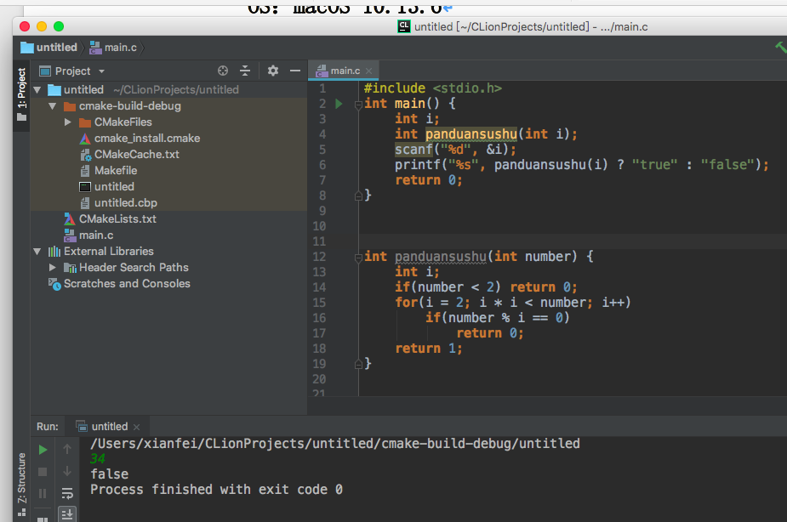

**结果：17 true 34 false 2 true 1 false 0 false**

**（包括bug截图、输入输出结果截图）**

将主函数的函数声明删除后，程序运行正常，如图。

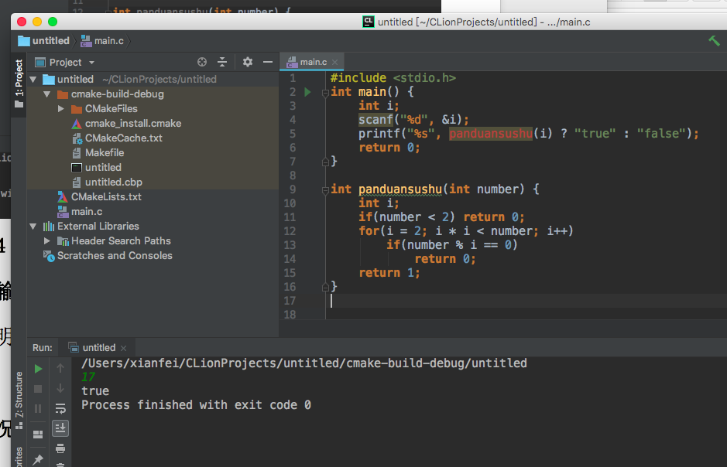

把主函数的位置改为在其他函数之后，在主函数中不含函数说名，程序运行仍然正常。

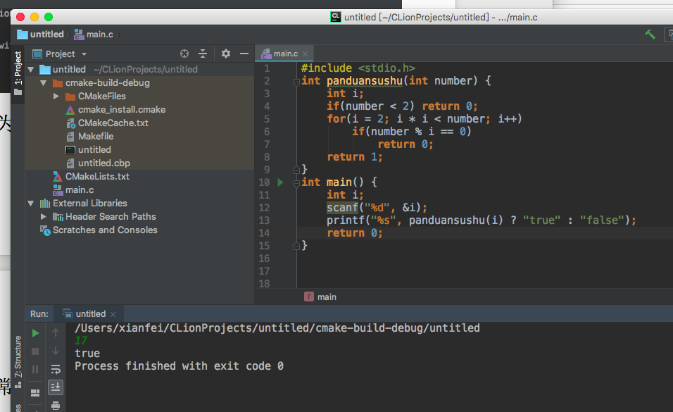

保留判别素数的函数，修改主函数，要求实现输出100—200之间的函数。输出101 103 107 109 113 121 127 131 137 139 149 151 157 163 167 169 173 179 181 191 193 197 199

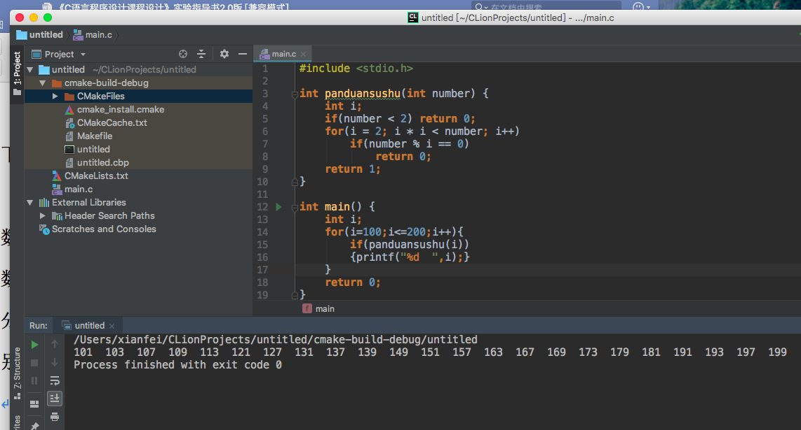

**程序2：**

**Debug:数组ns输出后会跟上乱码，经断点调试读取内存后，决定在最后一个元素中加入’\0’**

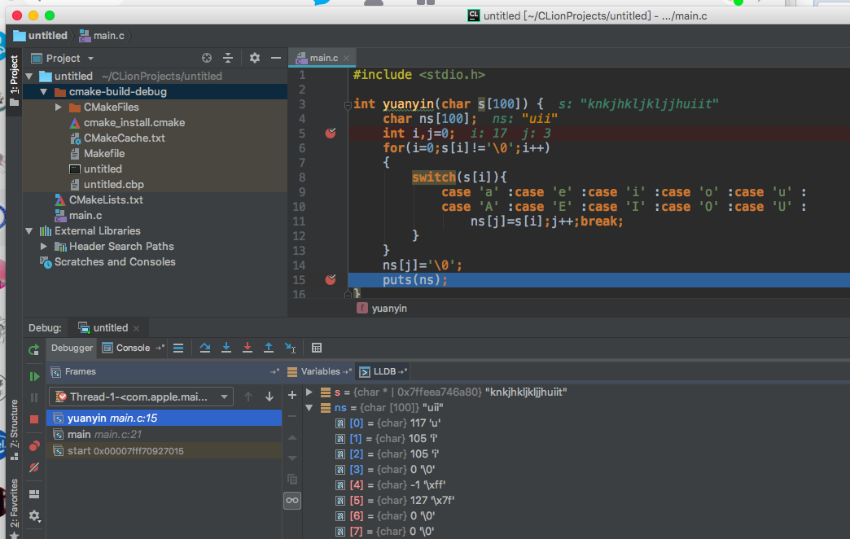

**输入asfAefhgEIikjgojhgfUUhkoOO**

**输出aAeEIioUUoOO**

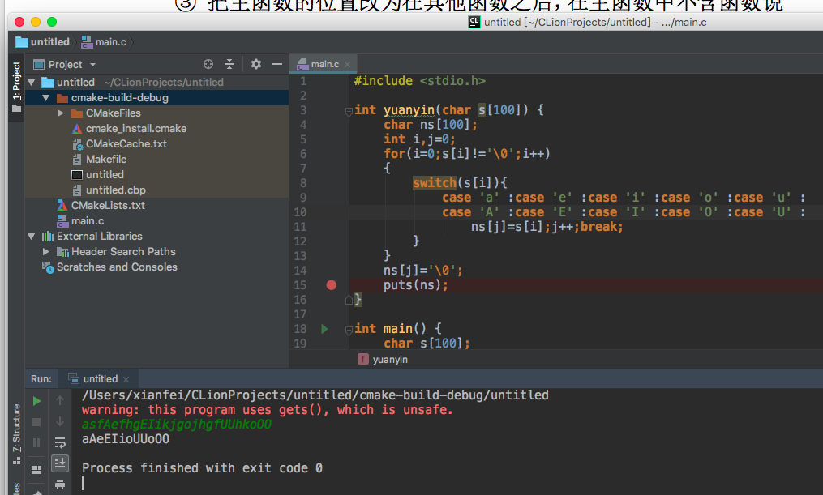

函数声明中的参数的写法与定义函数时的形式完全相同：见上图

函数声明中的参数写法省略了数组名：无法传递数组地址，见下图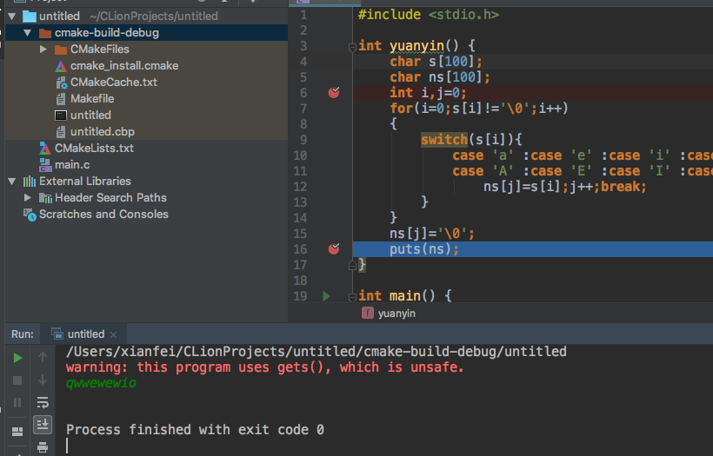

分析如果定义函数时候，参数可否随便指定数组的大小。

可以，只要能够存下就行。

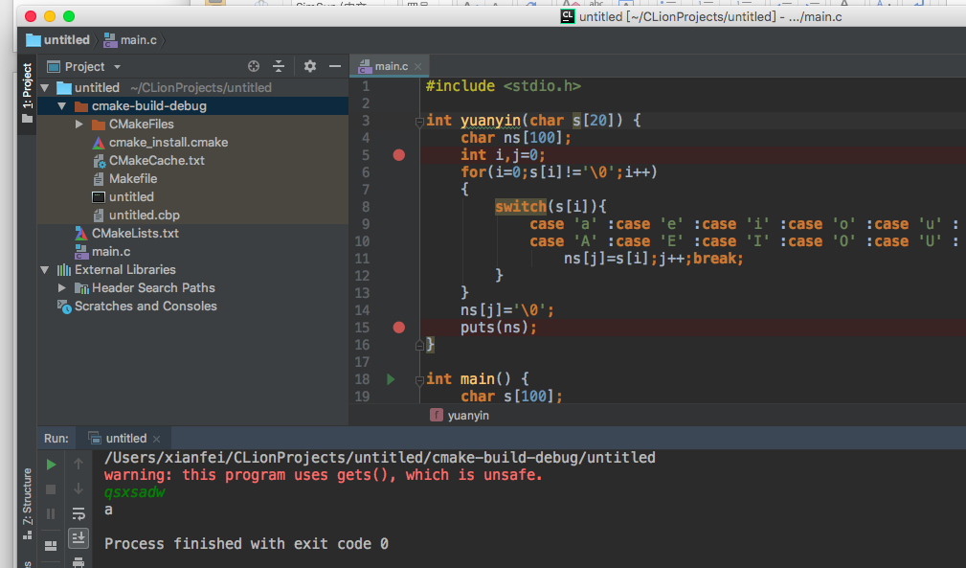

**程序3：**

**输入iaaa jkdsjhdjhsak jje**

**输出jkdsjhdjhsak**

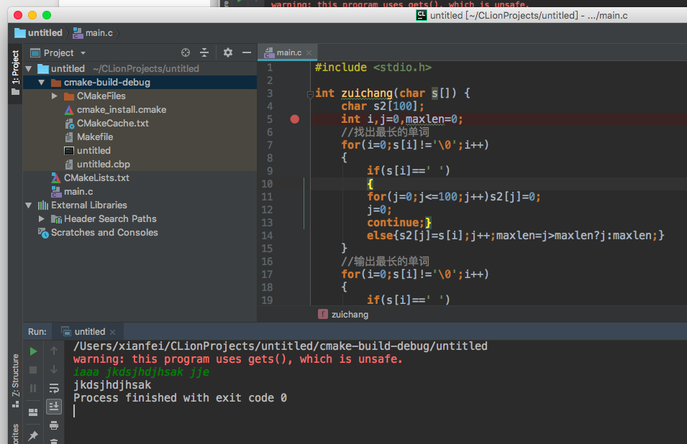

**拆为两个函数：**

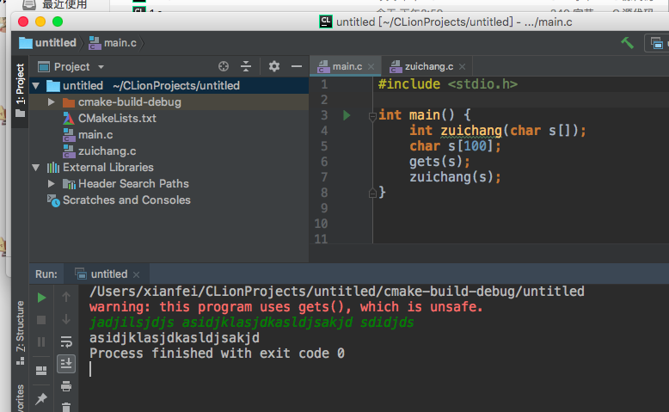

**五、 实验结果**

**实验一结果：17 true 34 false 2 true 1 false 0 false**

**实验一修改后结果：**101 103 107 109 113 121 127 131 137 139 149 151 157 163 167 169 173 179 181 191 193 197 199

**实验二结果：输入asfAefhgEIikjgojhgfUUhkoOO**

**输出aAeEIioUUoOO**

**实验三结果：输入jadjilsjdjs asidjklasjdkasldjsakjd sdidjds**

**输出asidjklasjdkasldjsakjd**

**全部按照要求完成实验。**

**六、 实验心得**

**数组不能作为返回值**

**七、附录**

**实验1代码：**

#include <stdio.h>  
**int** main() {  
 **int** i;  
 **int** panduansushu(**int** i);  
 scanf("%d", &i);  
 printf("%s", panduansushu(i) ? "true" : "false");  
 **return** 0;  
}  
  
  
  
**int** panduansushu(**int** number) {  
 **int** i;  
 **if**(number < 2) **return** 0;  
 **for**(i = 2; i * i < number; i++)  
 **if**(number % i == 0)  
 **return** 0;  
 **return** 1;  
}

**实验二代码：**

#include <stdio.h>  
  
**int** yuanyin(**char** s[100]) {  
 **char** ns[100];  
 **int** i,j=0;  
 **for**(i=0;s[i]!='\0';i++)  
 {  
 **switch**(s[i]){  
 **case** 'a' :**case** 'e' :**case** 'i' :**case** 'o' :**case** 'u' :  
 **case** 'A' :**case** 'E' :**case** 'I' :**case** 'O' :**case** 'U' :  
 ns[j]=s[i];j++;**break**;  
 }  
 }  
 ns[j]='\0';  
 puts(ns);  
}  
  
**int** main() {  
 **char** s[100];  
 gets(s);  
 yuanyin(s);  
}

**实验三代码：**

#include <stdio.h>  
  
**int** zuichang(**char** s[]) {  
 **char** s2[100];  
 **int** i,j=0,maxlen=0;  
 //找出最长的单词  
 **for**(i=0;s[i]!='\0';i++)  
 {  
 **if**(s[i]==' ')  
 {  
 **for**(j=0;j<=100;j++)s2[j]=0;  
 j=0;  
 **continue**;}  
 **else**{s2[j]=s[i];j++;maxlen=j>maxlen?j:maxlen;}  
 }  
 //输出最长的单词  
 **for**(i=0;s[i]!='\0';i++)  
 {  
 **if**(s[i]==' ')  
 {  
 **for**(j=0;j<=100;j++)s2[j]=0;  
 j=0;  
 **continue**;}  
 **else**{s2[j]=s[i];j++;}  
 **if**(j==maxlen)printf("%s",s2);  
 }  
  
}  
  
**int** main() {  
 **char** s[100];  
 gets(s);  
 zuichang(s);  
}